TRƯỜNG THCS TIÊN THẮNG – TOÀN THẮNG

Thực hiện công văn số 28/LĐLĐ ngày 18/12/2023 của Liên đoàn lao động huyện về việc hướng dẫn tổ chức hội nghị cán bộ, công chức, viên chức và Họi nghị người lao động năm 2024;

Được sự đồng ý của LĐLĐ huyện và Phòng GD&ĐT Tiên Lãng về việc tổ chức hội nghị cán bộ, viên chức, người lao động năm học 2024-2025. Chiều ngày 17/10/2024 trường THCS Tiên Thắng-Toàn Thắng long trọng tổ chức hội nghị cán bộ, viên chức, người lao động năm học 2024-2025.

Về dự và chỉ đạo hội nghị tại khu trung tâm Tiên Thắng ông Phạm Văn Chẩm – Đảng ủy viên, Phó Chủ tịch UBND xã Tiên Thắng, Ông Vũ Văn Vụ, Phó Bí thư Đảng ủy, Chủ tịch Hội đồng nhân dân xã Toàn Thắng, ông Lê Quang Đạo- Chủ tịch MTTQ xã Toàn Thắng, bà Nguyễn Thị Hằng - Trưởng ban CMHS, bà Phó trưởng ban CMHS cùng 41 viên chức, người lao động nhà trường

Thông qua hội nghị nhằm đánh giá tổng kết nhiệm vụ năm học 2023-2024, triển khai nhiệm vụ trọng tâm năm học 2024-2025 về công tác tổ chức của BGH, thanh tra nhân dân, tài chính. Hội nghị tham luận các giải pháp nâng cao chất lượng giáo dục.

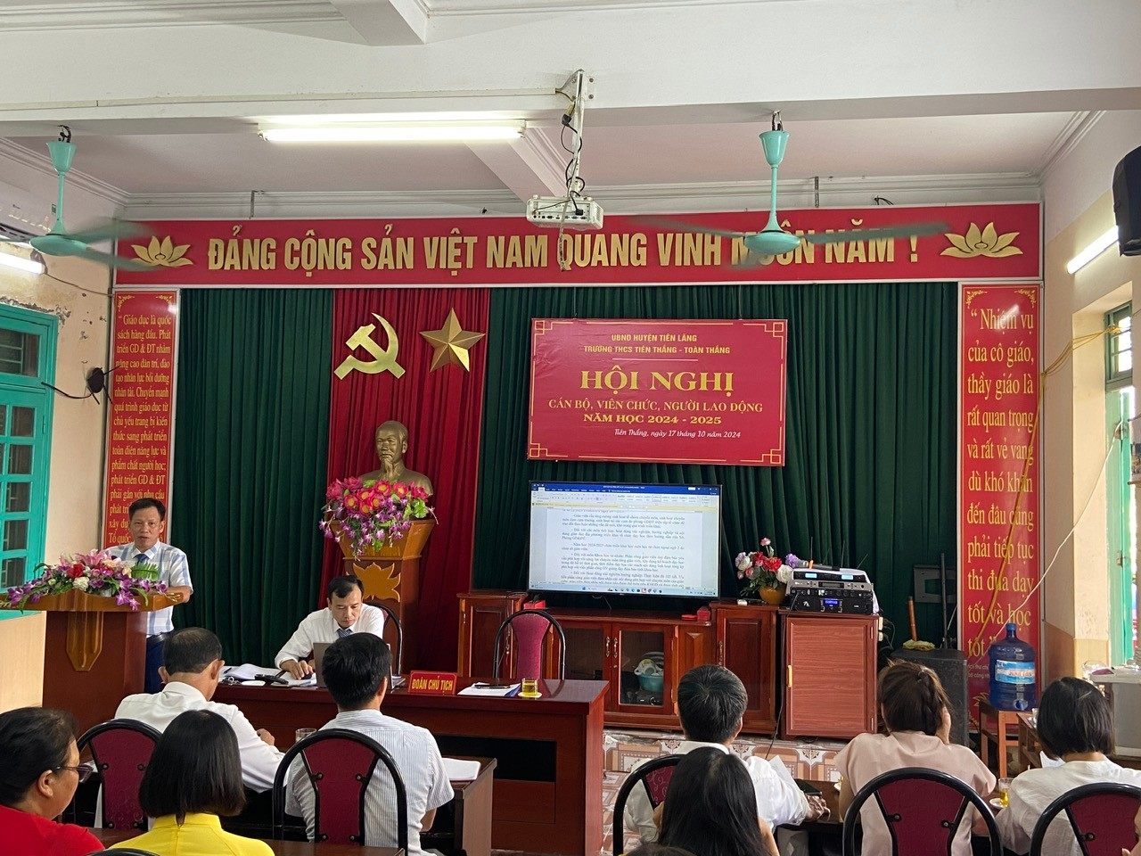

Hình ảnh tổ chức hội nghị

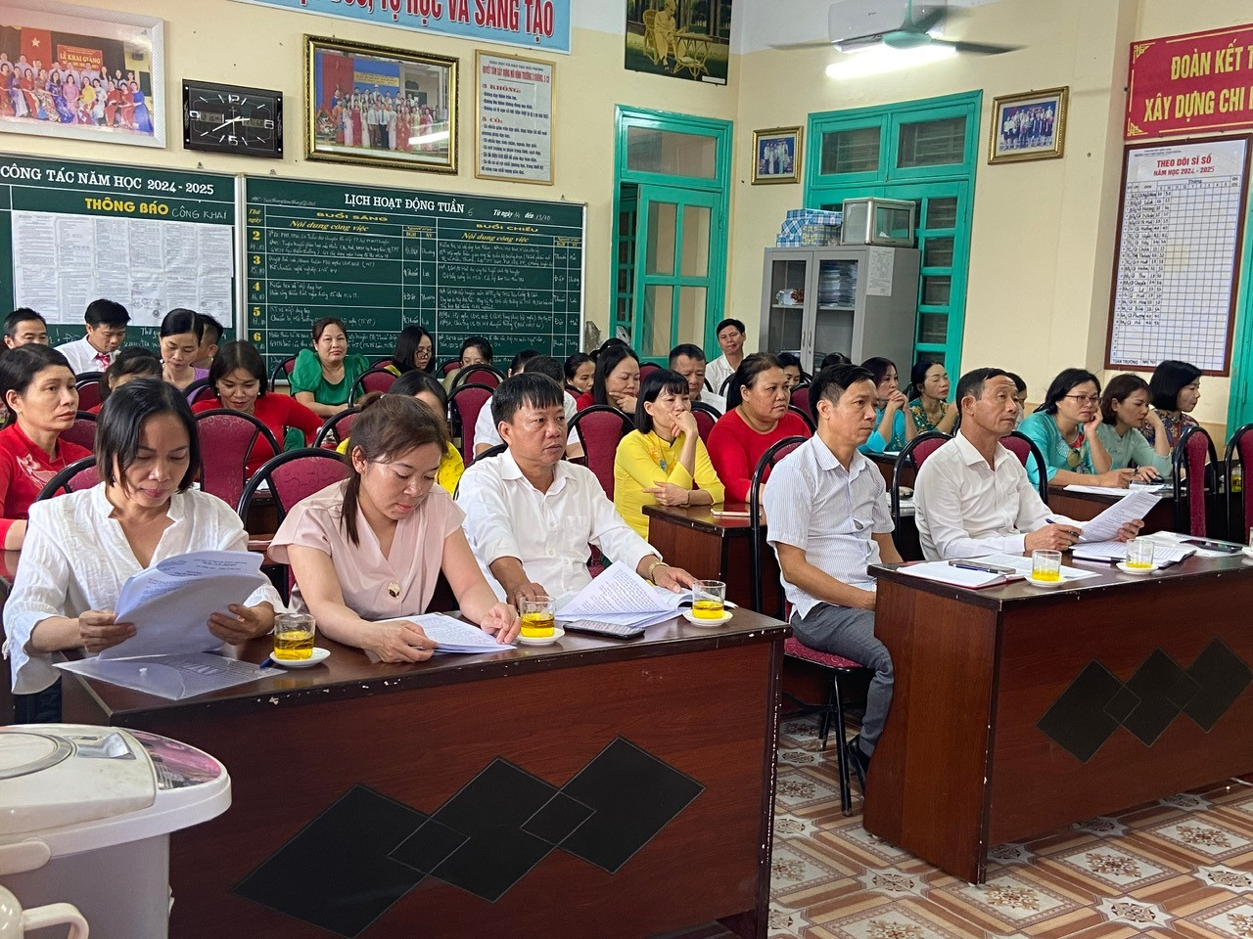

Hình ảnh các đại biểu dự hội nghị

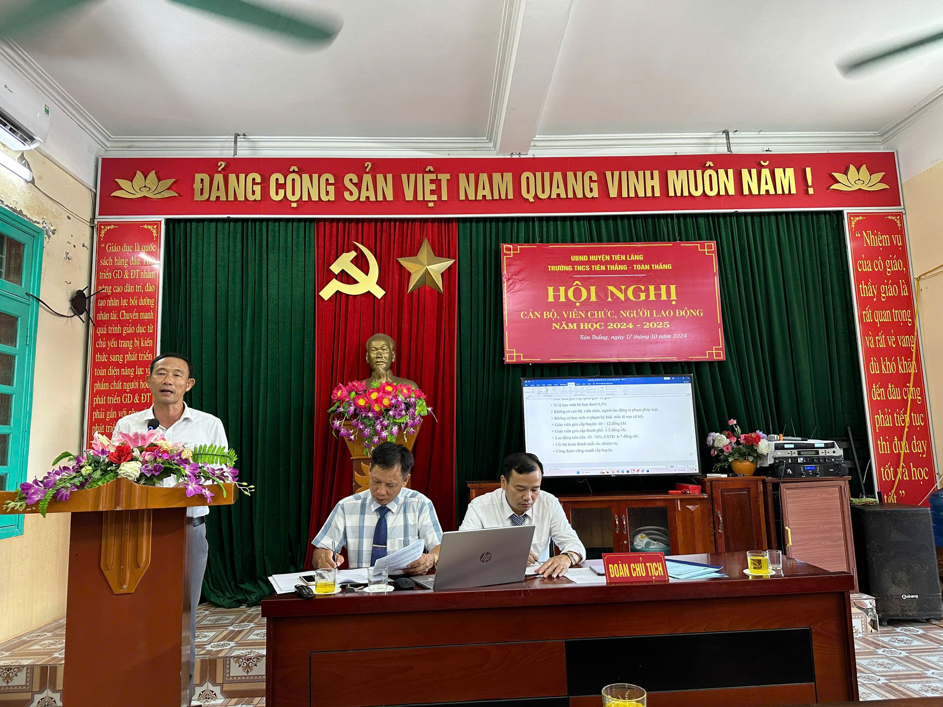

Hình ảnh đ/c Phạm Văn Chẩm – Đảng ủy viên, Phó chủ tịch UBND xã Tiên Thắng thay mặt lãnh đạo địa phương xã Tiên Thắng, xã Toàn Thắng phát biểu ý kiến ghi nhận thành tích năm học và chỉ đạo triển khai thực hiện năm học 2024-2025

Thay mặt các thầy cô giáo trong trường, thầy giáo Lương Văn Thuẩn, Bí thư chi bộ, Hiệu trưởng nhà trường trân trọng tiếp thu ý kiến phát biểu chỉ đạo của lãnh đạo.
Hội nghị kêu gọi toàn thể nhà giáo, CBQL, người lao động nhà trường tiếp tục phát huy truyền thống vẻ vang của nhà giáo, nêu cao tinh thần đoàn kết, đổi mới, năng động, sáng tạo, vượt qua khó khăn, hoàn thành xuất sắc nhiệm vụ, góp phần thực hiện thành công nghị quyết của Hội nghị.
Ngày 17 tháng 10 năm 2024
Người viết bài

Lương Văn Thuẩn

